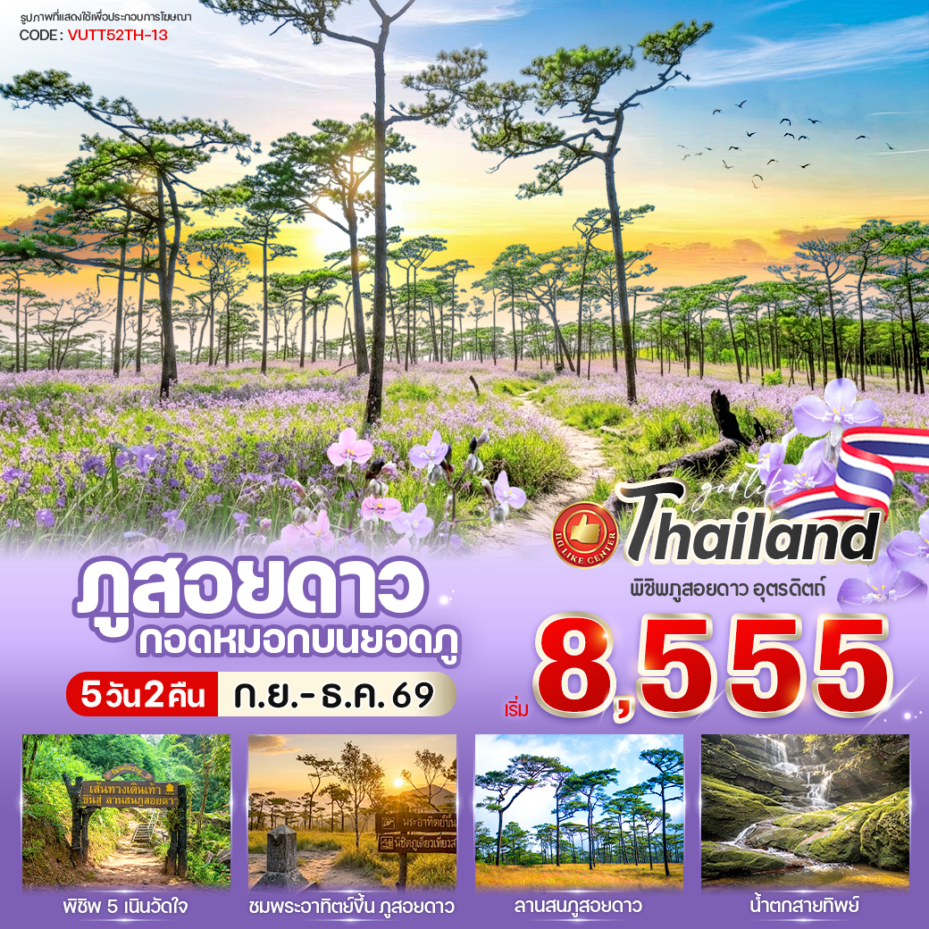

✨ ไฮไลท์โปรแกรม
- เส้นทาง Trekking สุดคลาสสิค สู่ลานสนและทุ่งดอกไม้บนเขา
- กางเต้นท์ชมทะเลหมอกสุดฟินบนลานสน
- ชมพระอาทิตย์ขึ้น ภูสอยดาว
วันที่ | โปรแกรมทัวร์ | อาหาร |  |  | โรงแรม
วันที่ | โปรแกรมทัวร์ | เช้า | เที่ยง | เย็น | โรงแรม
1 | กรุงเทพฯ - ภูสอยดาว
2 | อ.ชาติตระการ จ.พิษณุโลก – ศุนย์บริการนักท่องเที่ยวอุทยานแห่งชาติภูสอยดาว – เนินส่งญาติ – เนินปราบเซียน - เนินป่าก่อ – เนินเสือโคร่ง - เนินมรณะ – ลานสนภูสอยดาว |  |  |  | เต็นท์บนภูสอยดาว
3 | น้ำตกสายทิพย์ - ลานสน -หลักเขตแดนไทยลาว |  |  |  | เต็นท์บนภูสอยดาว
4 | ลานสน – ศุนย์บริการนักท่องเที่ยวอุทยานแห่งชาติภูสอยดาว - กรุงเทพฯ
5 | กรุงเทพฯ
** รายการทัวร์ข้างต้นอาจมีการสลับปรับเปลี่ยนได้ตามความเหมาะสม ขึ้นอยู่กับสถานการณ์หน้างาน **

อัตราค่าบริการ
กำหนดวันเดินทาง | ราคาโปรโมชั่นพิเศษ
กำหนดวันเดินทาง | ราคาทัวร์  ผู้ใหญ่ / เด็ก | พักเดี่ยว  (เพิ่ม)
10-14 กันยายน 2569 | 8,555 | 2,500
24-28 กันยายน 2569 | 8,999 | 2,500
01-05 ตุลาคม 2569 | 8,999 | 2,500
15-19 ตุลาคม 2569 | 8,999 | 2,500
12-16 พฤศจิกายน 2569 | 8,999 | 2,500
19-23 พฤศจิกายน 2569 | 8,999 | 2,500
03-07 ธันวาคม 2569  *วันชาติ* | 9,555 | 2,500
17-21 ธันวาคม 2569 | 8,555 | 2,500

*ค่าบริการข้างต้นเฉพาะนักท่องเที่ยวชาวไทยเท่านั้น กรณีเป็นชาวต่างชาติชำระเพิ่ม 500 บาท
ค่าทัวร์ไม่รวมค่าบริการของคนขับรถ ท่านละ 500 บาท *ชำระวันที่เดินทาง*
ค่าทิปมัคคุเทศก์ (ตามมาตรฐานการให้ทิป วันละ 100 บาท/ท่าน/วัน) ทั้งนี้ขึ้นอยู่กับความพึงพอใจของลูกค้า
*หากลูกค้ายินยอมให้ทิปกับไกด์หรือเจ้าหน้าที่เเล้ว จะถือว่าเป็นการให้โดยสมัครใจ และไม่สามารถเรียกร้องขอคืนได้ภายหลัง*

วันแรก กรุงเทพฯ - ภูสอยดาว

21.30 น. คณะพร้อมกันที่ ปั๊มปตท.วิภาวดี โดยจะมีเจ้าหน้าที่ของบริษัทฯ คอยต้อนรับและอำนวยความสะดวก
ด้านเอกสารและสัมภาระให้ท่านก่อนออกเดินทาง
22.00 น. นำท่านออกเดินทางสู่ ภูสอยดาว (ใช้เวลาในการเดินทางประมาณ 8 ชั่วโมง)

**เวลาเดินทางและสถานที่นัดหมายอาจมีการเปลี่ยนแปลง สามารถสลับปรับเปลี่ยนได้ตามความเหมาะสมโดยมิต้องแจ้งล่วงหน้า
อันเนื่องจากเหตุการณ์ต่างๆที่เกิดขึ้นจากเหตุสุดวิสัย**
ขอสงวนสิทธิ์ในการเลือกที่นั่งบนรถ ที่นั่งอาจจะไม่ได้นั่งติดกัน ทั้งนี้ การจัดสรรที่นั่งเป็นไปตามลำดับการขึ้นรถ (First Come, First Served)
หากลูกค้าต้องการเลือกที่นั่ง สามารถแจ้งสำรองล่วงหน้าได้ โดยมีค่าบริการเพิ่มเติม

วันสอง อ.ชาติตระการ จ.พิษณุโลก - ศูนย์บริการนักท่องเที่ยวอุทยานแห่งชาติภูสอยดาว – เนินส่งญาติ - เนินปราบเซียน - เนินป่าก่อ - เนินเสือโคร่ง - เนินมรณะ - ลานสนภูสอยดาว

05.00 น. นำท่านแวะซื้อเสบียงที่ อ.ชาติตระการ จ.พิษณุโลก เพื่อเดินทางต่อไปยังอุทยานแห่งชาติภูสอยดาว
เช้า รับประทานอาหารเช้าแบบปิคนิค
**ให้ลูกทัวร์ทุกท่านเตรียมอาหารกลางวันสำหรับรับประทานระหว่างวัน**
**หลังรับประทานอาหารเช้าเสร็จให้ทุกท่านแยกสัมภาระที่จะนำขึ้นไปด้วยตนเองกับสัมภาระที่จ้างลูกหาบแบกใส่ถุงดำ ติดป้ายชื่อของแต่ละท่าน (ไม่รวมค่าจ้างลูกหาบในการแบกสัมภาระส่วนตัว 35 บาท / กิโลกรัม)**
*ค่ามัดจำขยะ 200 บาท/ท่าน (ไม่รวมในโปรแกรมทัวร์)*
จากนั้นนำท่านเดินทางเข้าสู่ “อุทยานแห่งชาติภูสอยดาว ณ ศูนย์บริการนักท่องเที่ยว” เพื่อทำการลงทะเบียน รับฟังคำแนะนำด้านความปลอดภัย ตรวจเช็คสัมภาระ และเตรียมความพร้อมก่อนเริ่มกิจกรรมเดินป่าพิชิตยอดภูสอยดาว
จากนั้นเริ่มต้นด้วยการนั่งรถจากอุทยานไปยังจุดการเดินเท้าตามเส้นทางศึกษาธรรมชาติ ผ่านป่าดิบเขาและลำธาร ท่ามกลางอากาศบริสุทธิ์และเสียงธรรมชาติ
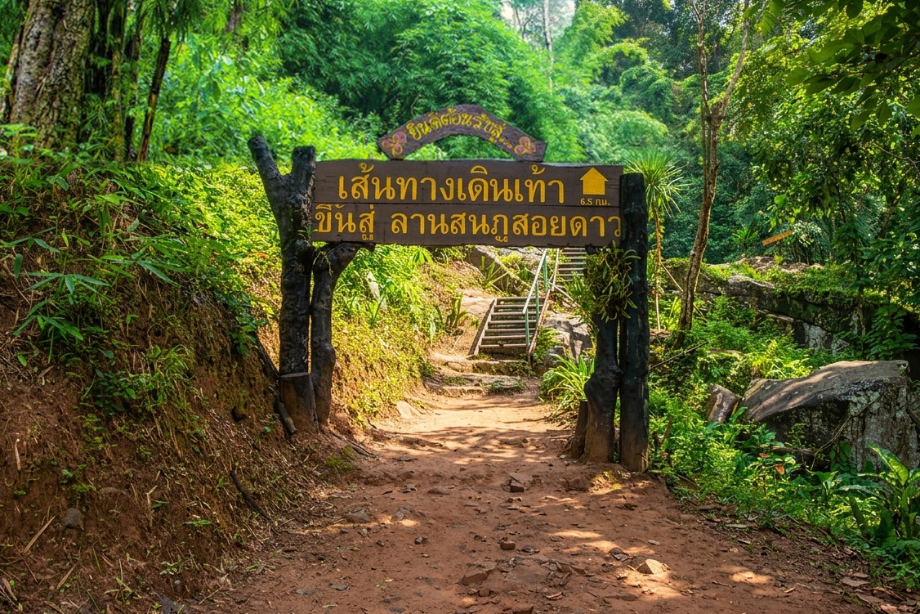

ผ่าน “เนินส่งญาติ” จุดเริ่มต้นของความท้าทาย เปรียบเสมือนการบอกลาความสบายด้านล่าง ก่อนมุ่งหน้าสู่ “เนินปราบเซียน” ช่วงทางชันที่ต้องใช้แรงกายและแรงใจอย่างมาก ถือเป็นบททดสอบสำคัญของนักเดินป่า จากนั้นนำท่านเดินทางต่อผ่าน “เนินป่าก่อ” และ “เนินเสือโคร่ง” ซึ่งรายล้อมด้วยพันธุ์ไม้ป่าหลากหลาย โดยเฉพาะในช่วงฤดูหนาวจะมีโอกาสได้ชมต้นเสือโคร่ง (ซากุระเมืองไทย) ออกดอกสีชมพูงดงาม เพิ่มสีสันให้กับเส้นทาง
จากนั้นพบกับอีกหนึ่งช่วงท้าทายคือ “เนินมรณะ” ทางเดินที่มีความชันต่อเนื่องและต้องใช้ความอดทนสูง แต่เมื่อก้าวผ่านไปได้ ความเหนื่อยล้าจะถูกแทนที่ด้วยความภาคภูมิใจ ปลายทางของการเดินทางในวันนี้คือ “ลานสนภูสอยดาว” พื้นที่ราบบนยอดภูที่โอบล้อมด้วยป่าสนสามใบ ทุ่งหญ้ากว้างและธรรมชาติอันเงียบสงบ อากาศเย็นสบายตลอดทั้งปี ในช่วงฤดูฝนจะได้พบกับทุ่งดอกหงอนนาคสีม่วงบานสะพรั่งทั่วลาน รวมระยะทางประมาณ 6.5 กิโลเมตร ใช้เวลาประมาณ 4-6 ชั่วโมง ทั้งนี้ขึ้นอยู่กับความแข็งแรงของแต่ละท่าน
**ทุ่งดอกหงอนนาคจะบานสะพรั่งช่วงเดือน สิงหาคม-กันยายน ทั้งนี้ขึ้นอยู่กับสภาพภูมิอากาศ**

กลางวัน อิสระรับประทานอาหารกลางวันตามอัธยาศัย
16.00 น. เดินทางถึงจุดกางเต้นท์ นำท่านกางเต็นท์และพักผ่อนท่ามกลางธรรมชาติ
หลังจากนั้นให้ทุกท่านอิสระเดินชมทุ่งดอกไม้ และลานสนบริเวณใกล้ๆ หากท้องฟ้าเปิด ชมพระอาทิตย์ตก และนอนดูดาวเต็มท้องฟ้าในยามค่ำคืน
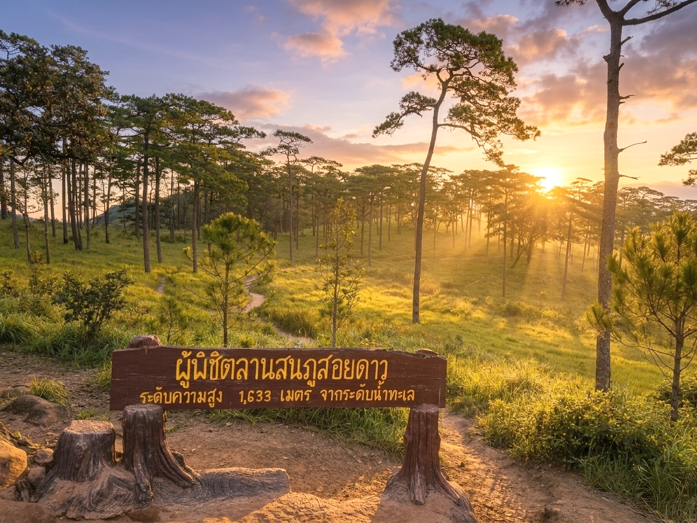

เย็น บริการอาหารเย็นแบบปิคนิค
ที่พัก เต็นท์บนภูสอยดาวรวมชุดเครื่องนอนของอุทยาน (หมอน แผ่นปูนอน ถุงนอน ผ้าใบรองพื้น)

วันสาม น้ำตกสายทิพย์ - ลานสนภูสอยดาว – หลักเขตแดนไทย-ลาว
เช้า ตื่นเช้ารับอากาศบริสุทธิ์บนยอดภู พร้อมชมแสงแรกของวันที่ ลานสน
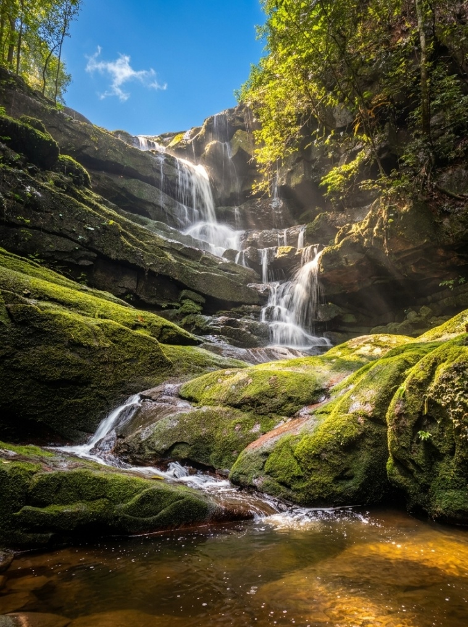
บริการอาหารเช้าแบบปิคนิค
จากนั้นออกเดินเท้าสำรวจธรรมชาติในมุมที่งดงามยิ่งขึ้นนำท่านเดินทางสู่ “น้ำตกสายทิพย์” น้ำตกขนาดใหญ่บนยอดภูที่มีความสูงหลายชั้น สายน้ำไหลลดหลั่นท่ามกลางผืนป่าเขียวชอุ่มบรรยากาศเงียบสงบและสดชื่น เหมาะแก่การพักผ่อนและเก็บภาพความงดงามของธรรมชาติแบบใกล้ชิด

จากนั้นเดินทางกลับสู่ “ลานสนภูสอยดาว” ไฮไลท์สำคัญของพื้นที่ ทุ่งหญ้ากว้างใหญ่สลับป่าสนสามใบที่เรียงรายอย่างเป็นระเบียบ สร้างบรรยากาศโรแมนติกและเงียบสงบ

กลางวัน บริการอาหารกลางวันแบบปิคนิค

จากนั้นนำท่านเดินเท้าต่อไปยัง “หลักเขตแดนไทย–ลาว” จุดหมายสำคัญที่แสดงถึงเส้นแบ่งพรมแดนระหว่างประเทศไทยและสาธารณรัฐประชาธิปไตยประชาชนลาว ท่ามกลางธรรมชาติบนสันเขา สามารถยืนชมวิวผืนป่ากว้างใหญ่สองฝั่งประเทศได้อย่างชัดเจน พร้อมเก็บภาพความประทับใจ ณ จุดเช็กอินสำคัญแห่งนี้
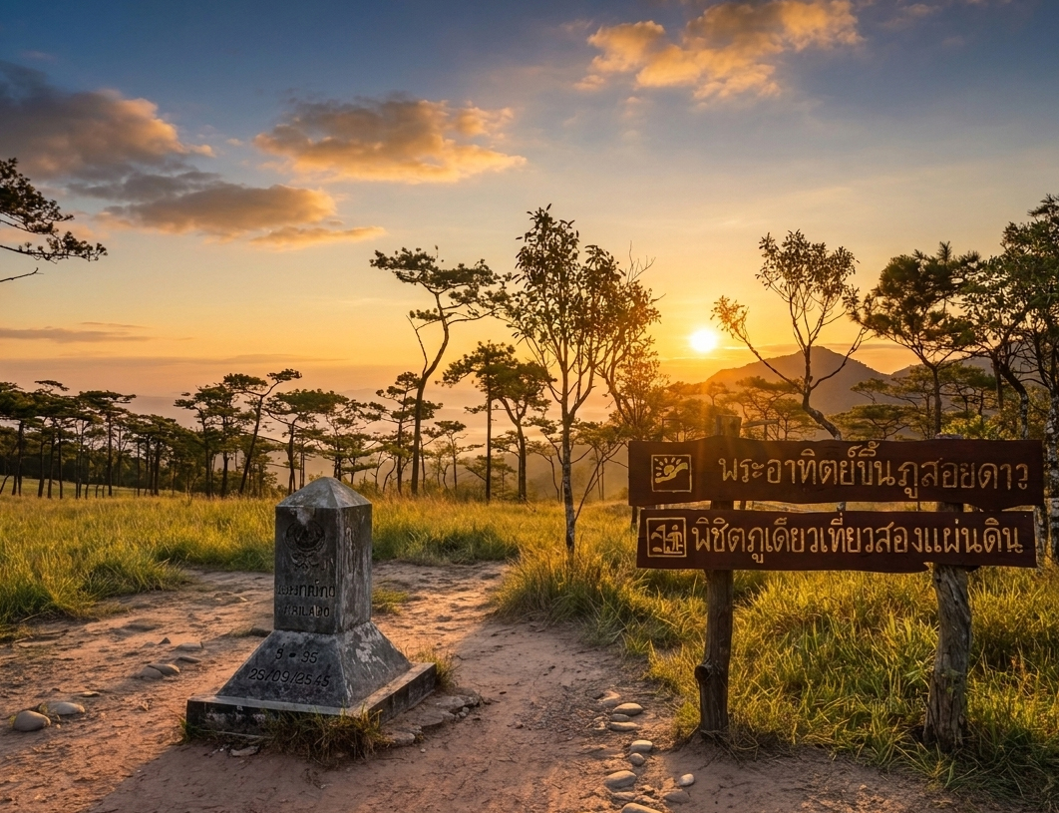

สมควรแก่เวลา นำท่านเดินทางกลับสู่ที่พักบริเวณลานสน พักผ่อนตามอัธยาศัย ท่ามกลางอากาศเย็นสบายและความเงียบสงบของธรรมชาติบนยอดภูสอยดาวอีกหนึ่งคืนอย่างเต็มอิ่ม
เย็น บริการอาหารแบบปิคนิค
ที่พัก เต็นท์บนภูสอยดาวรวมชุดเครื่องนอนของอุทยาน (หมอน แผ่นปูนอน ถุงนอน ผ้าใบรองพื้น )

วันสี่ ลานสนภูสอยดาว - ศูนย์บริการนักท่องเที่ยวอุทยานแห่งชาติภูสอยดาว - กรุงเทพฯ
เช้า อรุณสวัสดิ์ยามเช้า ชมสายหมอกก่อนจะอำลาภูสอยดาว
บริการอาหารเช้าแบบปิคนิค
**หลังรับประทานอาหารเช้าเสร็จให้ทุกท่านแยกสัมภาระที่จะนำขึ้นไปด้วยตนเองกับสัมภาระที่จ้างลูกหาบแบกให้พร้อม ซึ่งค่าจ้างลูกหาบยังไม่ได้รวมอยู่ในโปรแกรม (ค่าจ้างลูกหาบในการแบกสัมภาระ 35 บาท / กิโลกรัม)
08.00 น. เริ่มออกเดินเท้าลงจากภูสอยดาว
เที่ยง อิสระอาหารกลางวันตามอัธยาศัย ณ ศูนย์บริการนักท่องเที่ยวภูสอยดาว
จากนั้นให้ท่านอาบน้ำเปลี่ยนชุดเพื่อเตรียมความพร้อมเดินทางกลับสู่ กรุงเทพฯ
16.00 น. ออกจาก “ศูนย์บริการนักท่องเที่ยวอุทยานแห่งชาติภูสอยดาว”
เย็น บริการอาหารเย็น
18.00 น. นำท่านออกเดินทางกลับสู่กรุงเทพฯ

วันห้า กรุงเทพฯ

03.00 น. เดินทางกลับถึง กรุงเทพฯ โดยสวัสดิภาพพร้อมความประทับใจ


สิ่งที่ควรรู้ก่อนไปภูสอยดาว
- บนภูสอยดาวไม่มีไฟฟ้าและสิ่งอำนวยความสะดวกบนลานสน
- ด้านบนมีอากาศหนาวจัด ลมแรง ในช่วงกลางคืน ควรเตรียมเสื้อกันหนาวให้พร้อม
- สัญญาณโทรศัพท์มือถือ มีเฉพาะบางจุดเท่านั้น ควรเตรียมพาวเวอร์แบงค์ไปให้พร้อม
- น้ำใช้ เป็นน้ำในลำธาร สีอาจจะไม่ใสมากนัก แต่ก็สะอาดปลอดภัย
- น้ำดื่ม เป็นน้ำฝน ผ่านเครื่องกรอง สะอาดปลอดภัย (ใครดื่มน้ำฝนไม่ได้ ต้องเตรียมน้ำไปเองให้พอ)
- ภูสอยดาว มีโอกาสเจอฝนถึง 70% ต้องเตรียมใจไปเปียก บางทีเจอฝนทั้งวันทั้งคืน
- ภูสอยดาว มีแมลงชนิดหนึ่ง ชื่อว่า "คุ่น" มีเยอะมาก บางท่านอาจจะแพ้ได้
- การท่องเที่ยวธรรมชาติ ไม่ควรคาดหวังมากนัก เพราะเราควบคุมธรรมชาติไม่ได้
- การเดินป่า ขึ้นเขา ควรมีร่างกายที่แข็งแรง ควรออกกำลังกายต่อเนื่อง ประมาณ 1 เดือนก่อนเดินทาง

โปรแกรมการเดินทางอาจมีการสลับสับเปลี่ยน หรือเปลี่ยนแปลงได้ตามความเหมาะสม โดยมิต้องแจ้งให้ทราบล่วงหน้า
อันเนื่องมาจากเหตุการณ์ต่างๆ ที่อาจเกิดขึ้นจากเหตุสุดวิสัย เช่น เหตุการณ์ทางธรรมชาติ การเมือง
สภาพอากาศไม่เอื้ออำนวย ทั้งนี้ทางบริษัทจะคำนึงถึงความปลอดภัยและผลประโยชน์ของผู้เดินทางเป็นสำคัญ
โดยมีตัวแทนบริษัท (มัคคุเทศก์,หัวหน้าทัวร์,คนขับรถ) เป็นผู้บริหารเวลาปรับเปลี่ยนตามความเหมาะสม

เงื่อนไขการจอง
1. การชำระค่าบริการ
- กรุณาชำระค่าทัวร์เต็มจำนวน ภายใน 2 วัน หลังจากที่นั่งได้รับการคอนเฟิร์ม (พร้อมส่งบัตรประชาชน หรือหน้าพาสสปอร์ต) หากไม่ชำระเงินตามที่บริษัทกำหนด ขออนุญาตตัดที่นั่งเพื่อให้ลูกค้าท่านอื่นที่รอที่นั่งอยู่โดยอัตโนมัติ
2. กรณีมีตั๋วเครื่องบินภายในประเทศ รถโดยสารภายในประเทศ หรือรถไฟ หากมีการเปลี่ยนแปลงการเดินทางใดๆก็ตาม ทางบริษัทไม่สามารถรับผิดชอบได้ทุกกรณี เพราะอยู่นอกเหนือการควบคุม

อัตราค่าบริการนี้รวม
ค่ารถนำเที่ยวตามเส้นทางที่ระบุไว้ในโปรแกรมทัวร์
ค่าอาหารและค่าเข้าชม ตามที่ระบุในรายการ
ค่าที่พัก 2 คืน (เต็นท์ หมอน2ใบ แผ่นปูนอน2อัน ถุงนอน2อัน ผ้าใบรองพื้น 1อัน)
ค่ามัคคุเทศก์ผู้มีประสบการณ์นำเที่ยวคอยบริการและอำนวยความสะดวกตลอดการเดินทาง
ค่าประกันอุบัติเหตุระหว่างเดินทาง วงเงินท่านละ 1,000,000 บาท (เงื่อนไขตามกรมธรรม์)

อัตราค่าบริการนี้ ไม่ รวม
- ค่าภาษีมูลค่าเพิ่ม 7% และภาษีหัก ณ ที่จ่าย 3%
- ค่าใช้จ่ายส่วนตัวนอกเหนือจากรายการที่ระบุ เช่น ค่าโทรศัพท์ , ค่าอินเตอร์เน็ต , , ค่ากระเป๋าเดินทางหากเกิดการชำรุดหรือของมีค่าที่สูญหายในระหว่างการเดินทาง , ค่ารักษาพยาบาล กรณีเกิดการเจ็บป่วยจากโรคประจำตัว รวมถึงค่าอาหารพิเศษนอกเหนือจากที่ทางทัวร์กำหนด หรือการรีเควสอาหารพิเศษต่างๆ เช่น อาหารเจ อาหารมังสวิรัติ อาหารอิสลาม อาหารทะเล เป็นต้น

- ค่าลูกหาบในการแบกสัมภาระส่วนตัว กก.ละ 35 บาท (แยกกันชั่งระหว่างขาขึ้นกับขาลง)
- ค่าธรรมเนียมเข้าสถานที่ของชาวต่างชาติที่เพิ่มเติมตามการจ่ายจริง
- ค่าจ้างคนขับรถ ท่านละ 500 บาท ชำระ ณ วันเดินทาง
- ค่าทิปไกด์/เจ้าหน้าที่ผู้ช่วย (ตามมาตรฐานการให้ทิปวันละ 100 บาท/ท่าน/วัน)
**ทั้งนี้ ขึ้นอยู่กับความพึงพอใจของท่าน ในการบริการของไกด์/เจ้าหน้าที่ผู้ช่วย**
*หากลูกค้ายินยอมให้ทิปกับไกด์หรือเจ้าหน้าที่เเล้ว จะถือว่าเป็นการให้โดยสมัครใจ และไม่สามารถเรียกร้องขอคืนได้ภายหลัง*
ค่าเลือกที่นั่งบนรถ (โปรดสอบถามพนักงาน)
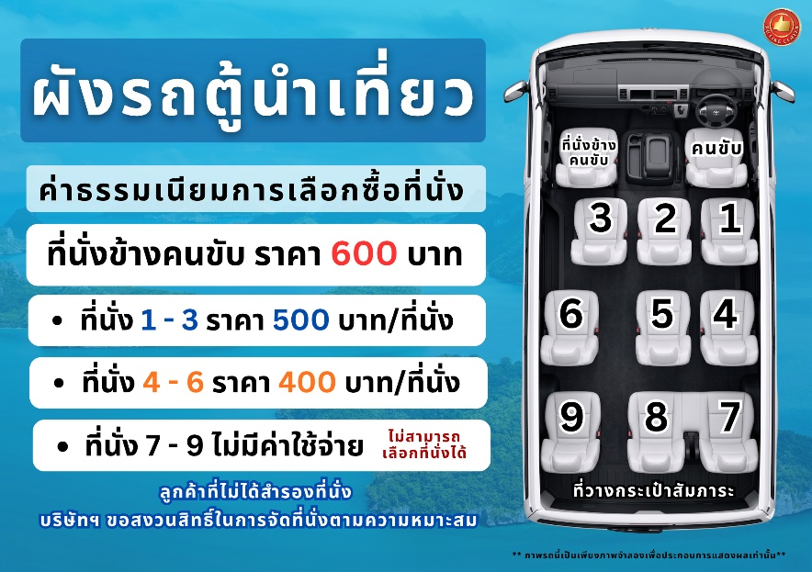

การยกเลิก
1. กรณีผู้เดินทางขอยกเลิกการเดินทาง
- ยกเลิกการเดินทางมากกว่า 31 วันก่อนเดินทางทุกกรณี เก็บค่าบริการ 500 บาท และค่าใช้จ่ายตามจริงที่เกิดขึ้น
- ยกเลิกการเดินทางน้อยกว่า 30 วันก่อนเดินทางทุกกรณี เก็บค่าบริการทัวร์เต็มจำนวน
2. เมื่อออกเดินทางแล้ว หากท่านไม่ใช้บริการรายการใดรายการหนึ่ง หรือไม่เดินทางพร้อมคณะ ถือว่าท่านสละสิทธิ์ไม่อาจเรียกร้องค่าบริการหรือเงินค่าทัวร์คืนได้
3. หากท่านไม่สามารถเดินทางได้ไม่ว่ากรณีใดๆ จะต้องชำระค่าส่วนต่างกรณีที่กรุ๊ปออกเดินทางไม่ครบตามจำนวน (กรุณาสอบถามรายละเอียดเพิ่มเติม)
4. กรณีจองทัวร์เดินทางช่วง วันหยุดเทศกาล, วันหยุดนักขัตฤกษ์, วันหยุดยาวต่อเนื่อง ไม่สามารถยกเลิกการเดินทางได้ หากท่านไม่เดินทาง ทางบริษัทฯขอสงวนสิทธิ์เก็บค่าทัวร์ทั้งหมด โดยไม่มีเงื่อนไขใดๆ ทั้งสิ้น

รายละเอียดเพิ่มเติม
หมายเหตุ : กรุณาอ่านศึกษารายละเอียดทั้งหมดก่อนทำการจอง เพื่อความถูกต้องและความเข้าใจตรงกันระหว่างลูกค้าและบริษัทฯ เมื่อท่านตกลงชำระเงินมัดจำหรือค่าทัวร์ทั้งหมดกับทางบริษัทฯแล้ว ทางบริษัทฯจะถือว่าท่านได้ยอมรับเงื่อนไขข้อตกลงต่างๆ ทั้งหมด
- บริษัทขอสงวนสิทธิ์ในการเลื่อน, ยกเลิกการเดินทาง หรือปรับราคาค่าบริการขึ้น ในกรณีที่มีผู้เดินทางน้อยกว่า 15 ท่าน
- เมื่อท่านตกลงชำระเงินมัดจำหรือทั้งหมด ไม่ว่าจะเป็นการชำระผ่านตัวแทนของบริษัทฯ หรือชำระโดยตรงกับทางบริษัทฯ ทางบริษัทฯ จะขอถือว่าท่านรับทราบและยอมรับในเงื่อนไขต่างๆที่บริษัทฯได้ระบุไว้ทั้งหมด
- บริษัทฯขอสงวนสิทธิ์ในการเปลี่ยนแปลงรายละเอียดทัวร์บางประการเมื่อเกิดเหตุสุดวิสัย อาทิเช่น รายการท่องเที่ยว โรงแรมที่พัก ร้านอาหาร สามารถเปลี่ยนแปลงได้ตามความเหมาะสม
- บริษัทฯ จะไม่รับผิดชอบใดๆ ทั้งสิ้น หากเกิดกรณีความล่าช้าสภาพการจราจร, การประท้วง, การนัดหยุดงาน, การก่อจลาจล, โรคระบาด, ภัยธรรมชาติ, อุบัติเหตุต่างๆ ซึ่งอยู่นอกเหนือความควบคุมของบริษัท
- บริษัทฯจะไม่รับผิดชอบใดๆ ทั้งสิ้น หากเกิดสิ่งของสูญหาย อันเนื่องมาจากความประมาทของท่าน, เกิดจากการโจรกรรม และ อุบัติเหตุจากความประมาทของนักท่องเที่ยวเอง
- บริษัทฯจะไม่รับผิดชอบใดๆ ทั้งสิ้น และไม่สามารถคืนค่าใช้จ่ายต่างๆ ในกรณีที่ผู้เดินทางไม่ผ่านการพิจารณาในการตรวจคนเข้าเมือง-ออกเมือง ไม่ว่าจะเป็นกองตรวจคนเข้าเมืองหรือกรมแรงงานของทุกประเทศในรายการท่องเที่ยว อันเนื่องมาจากการกระทำที่ส่อไปในทางผิดกฎหมาย การหลบหนีเข้าออกเมือง เอกสารเดินทางไม่ถูกต้อง หรือ การถูกปฏิเสธในกรณีอื่นๆ
- บริษัทฯจะไม่รับผิดชอบใดๆ ทั้งสิ้น หากท่านใช้บริการของทางบริษัทฯไม่ครบ อาทิ ไม่เที่ยวบางรายการ, ไม่ทานอาหารบางมื้อ เนื่องด้วยค่าใช้จ่ายทุกอย่าง ทางบริษัทฯได้มีการชำระค่าใช้จ่ายให้ตัวแทนต่างประเทศแบบเหมาขาดก่อนออกเดินทางแล้ว
- รายการนี้เป็นเพียงข้อเสนอที่ต้องได้รับการยืนยันจากบริษัทฯ อีกครั้งหนึ่ง หลังจากได้สำรองโรงแรมที่พักในต่างประเทศเรียบร้อยแล้ว โดยโรงแรมจัดในระดับใกล้เคียงกัน ซึ่งอาจจะปรับเปลี่ยนตามที่ระบุในโปรแกรม
- กรณีมีผู้ต้องการความช่วยเหลือพิเศษ นั่งรถเข็น (WHEELCHAIR) อาจมีค่าใช้จ่าย , เด็ก, ผู้สูงอายุ, มีโรคประจำตัว หรือไม่สะดวกในการเดินทางท่องเที่ยวในระยะเวลาเกินกว่า 4-5 ชั่วโมงติดต่อกัน ท่านและครอบครัวต้องให้การดูแลสมาชิกภายในครอบครัวของท่านเอง เนื่องจากการเดินทางเป็นหมู่คณะ หัวหน้าทัวร์มีความจำเป็นต้องดูแลคณะทัวร์ทั้งหมด (กรุณาแจ้งให้ทางบริษัทฯ ทราบล่วงหน้าก่อนทำการจอง)
- ประกันการเดินทาง บริษัทฯ ได้จัดทำแผนประกันภัยการเดินทางสำหรับผู้เดินทางไปต่างประเทศ แบบ Group tour โดยแผนประกันจะครอบคลุมอุบัติเหตุต่างๆ ที่เกิดขึ้นในระหว่างช่วงที่เดินทาง และลูกค้าต้องทำการรักษาในโรงพยาบาลที่ประกันครอบคลุมการรักษาเท่านั้น (เข้ารับรักษาในรูปแบบอื่นๆ ประกันจะไม่ครอบคลุม) (เงื่อนไขตามกรมธรรม์ สอบถามได้กับเจ้าหน้าที่บริษัท)
- ค่าประกันสุขภาพไม่รวมอยู่ในค่าทัวร์ ท่านสามารถซื้อเพิ่มเติมเองได้
- ทางบริษัทฯ ยึดตามประกาศของทางรัฐฯและประเทศที่เดินทางเป็นหลัก หากมีการเปลี่ยนแปลงหรือประกาศใดๆ ทางบริษัทฯจะคำนึงถึงความปลอดภัยและประโยชน์ของผู้เดินทางเป็นสำคัญ
- มัคคุเทศก์ พนักงาน หรือตัวแทนของทางบริษัท ไม่มีอำนาจในการให้คำสัญญาใดๆ แทนบริษัท เว้นแต่ มีเอกสารลงนามโดยผู้มีอำนาจของบริษัทกำกับเท่านั้น
- กรณีมีตั๋วเครื่องบินภายในประเทศ รถโดยสารภายในประเทศ หรือรถไฟ หากสายการบินมีการเปลี่ยนแปลงเที่ยวบินหรือเวลาบินใดๆก็ตาม ทางบริษัทไม่สามารถรับผิดชอบได้ทุกกรณี เพราะอยู่นอกเหนือการควบคุม
- ภาพที่ใช้ในโปรแกรมเป็นภาพที่ใช้เพื่อการโฆษณาเท่านั้น

